ПРАКТИЧЕСКАЯ РАБОТА №4
Разработка запросов к БД в MS Access
Цель работы: освоить построение запросов в MS Access в режиме Конструктора: выборка, фильтрация, сортировка, группировка, параметры, вычисляемые поля, подзапросы, объединения.
Предметная область: медицинская клиника (база данных «Медицинская клиника» из практической работы №3). Инструментальные средства: MS Access 2016, MS Word.

Ход работы

Задание 1. База данных
Использована база данных из практической работы №3. Она содержит 9 таблиц: clinic_врач, clinic_пациент, clinic_слот_расписания, clinic_филиал, clinic_приём, clinic_запись_эмк, clinic_назначение, dict_препарат, notif_напоминание. Таблицы связаны по внешним ключам и заполнены тестовыми данными.
(см. рисунок 1)
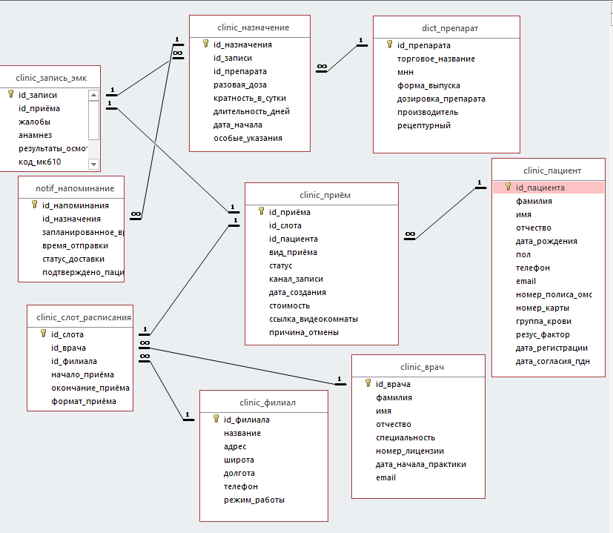
Рисунок 1 — «Схема данных» (Работа с базами данных → Схема данных).
(см. рисунок 2)
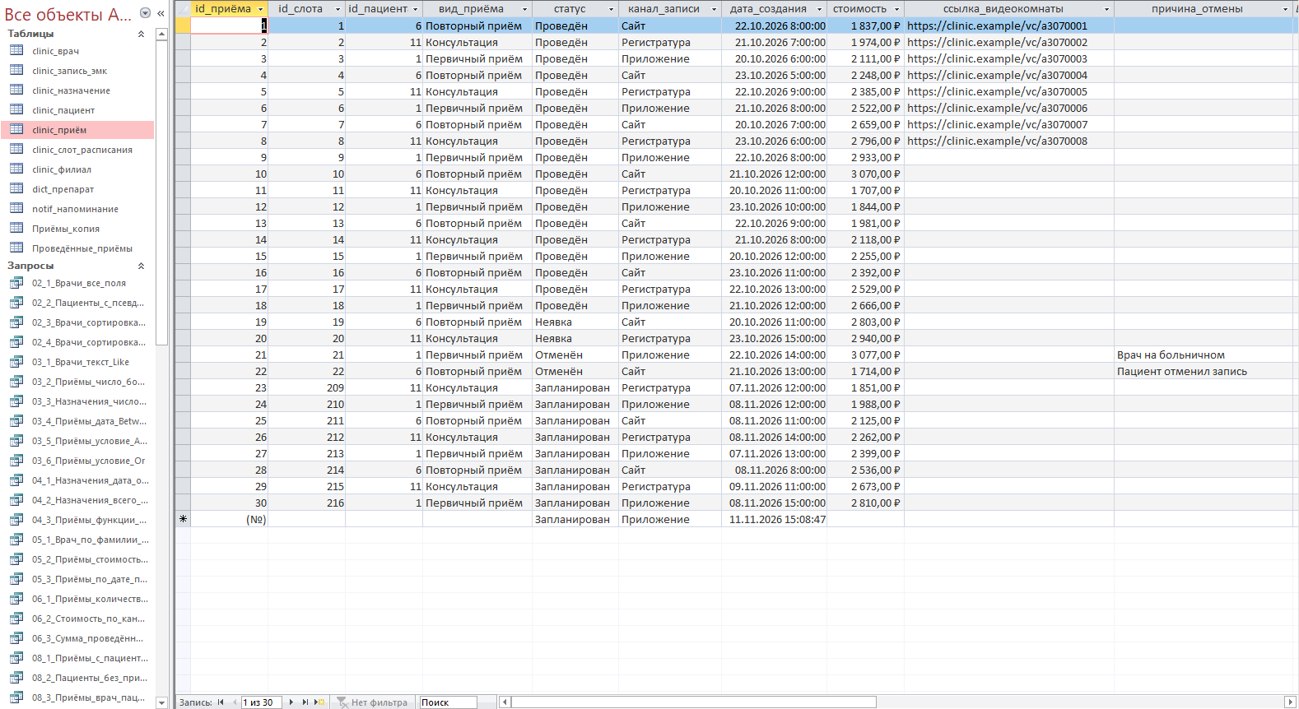
Рисунок 2 — область навигации со списком таблиц и открытая таблица clinic_приём.

Задание 2. Простые запросы на выборку
Запросы построены в режиме Конструктора и сохранены под осмысленными именами.
Запрос «02_1_Врачи_все_поля» — выбор всех полей таблицы clinic_врач.
(см. рисунок 3)
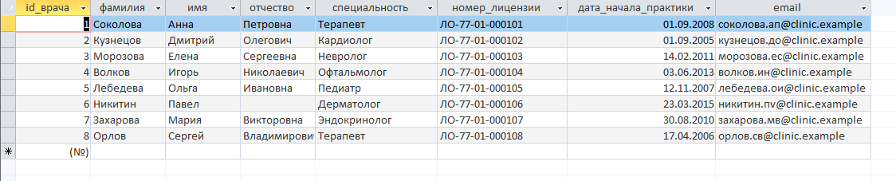
Рисунок 3 — результат запроса «02_1_Врачи_все_поля».
Запрос «02_2_Пациенты_с_псевдонимами» — выбор четырёх полей таблицы clinic_пациент с псевдонимами столбцов.
(см. рисунок 4)
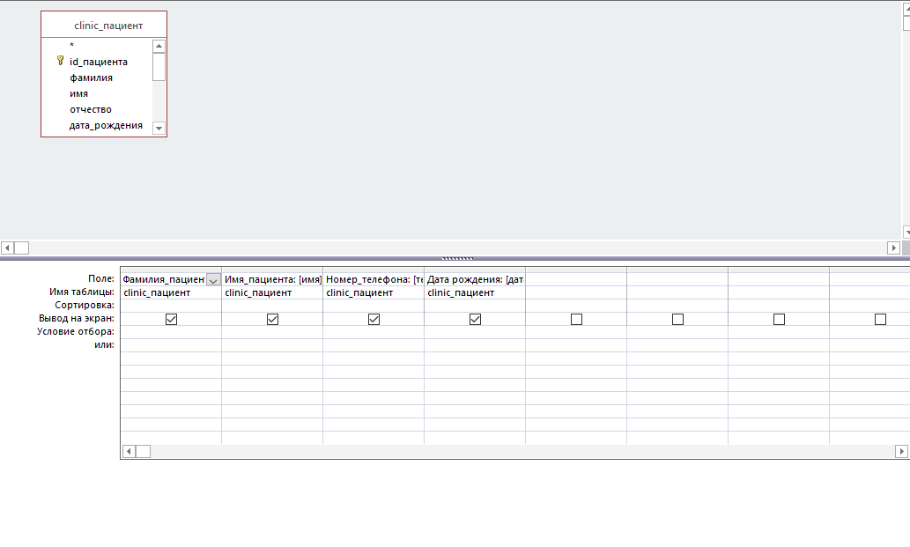
Рисунок 4 — конструктор запроса «02_2_Пациенты_с_псевдонимами».
(см. рисунок 5)
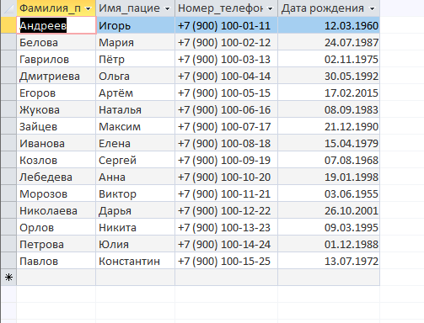
Рисунок 5 — результат запроса «02_2_Пациенты_с_псевдонимами».
Запрос «02_3_Врачи_сортировка_по_фамилии» — сортировка врачей по одному полю (фамилия, по возрастанию).
(см. рисунок 6)
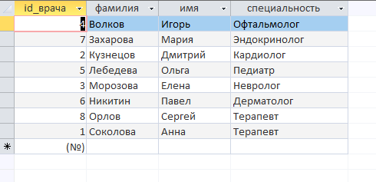
Рисунок 6 — результат запроса «02_3_Врачи_сортировка_по_фамилии».
Запрос «02_4_Врачи_сортировка_по_двум_полям» — сортировка по двум полям: специальность (по возрастанию), затем фамилия (по убыванию).
(см. рисунок 7)
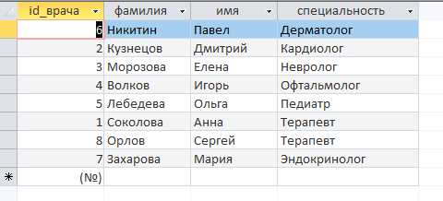
Рисунок 7 — результат запроса «02_4_Врачи_сортировка_по_двум_полям».

Задание 3. Запросы с условиями отбора
Использованы условия по тексту, числу, дате и составные условия.
Запрос «03_1_Врачи_текст_Like» — отбор врачей по тексту с маской: Like "*терап*".
(см. рисунок 8)
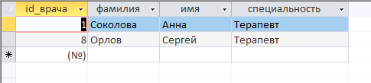
Рисунок 8 — результат запроса «03_1_Врачи_текст_Like».
Запрос «03_2_Приёмы_число_больше_2500» — отбор по числу: стоимость > 2500 (аналогично работают операторы <, =, >=, <=, <>).
(см. рисунок 9)
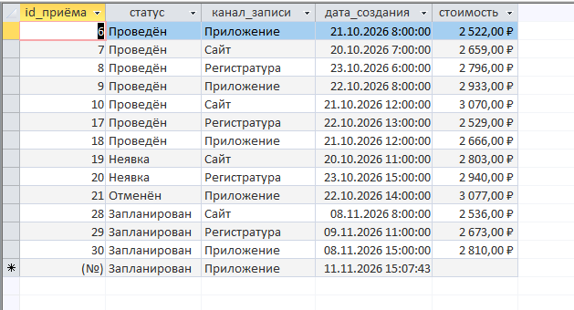
Рисунок 9 — результат запроса «03_2_Приёмы_число_больше_2500».
Запрос «03_3_Назначения_число_не_равно_5» — отбор по числу с оператором «не равно»: длительность_дней <> 5.
(см. рисунок 10)
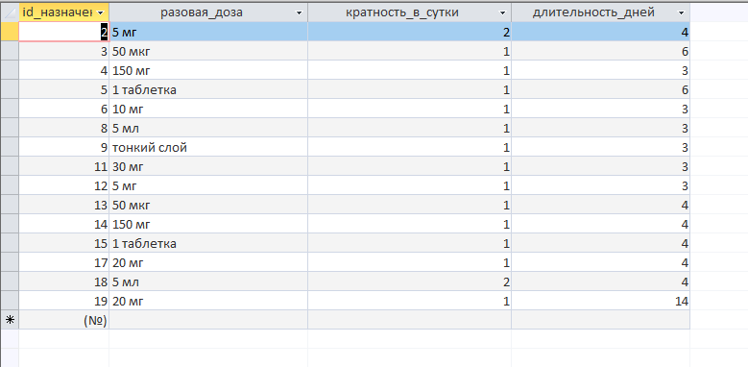
Рисунок 10 — результат запроса «03_3_Назначения_число_не_равно_5».
Запрос «03_4_Приёмы_дата_Between» — отбор по дате: приёмы, созданные с 21.10.2026 по 23.10.2026.
(см. рисунок 11)
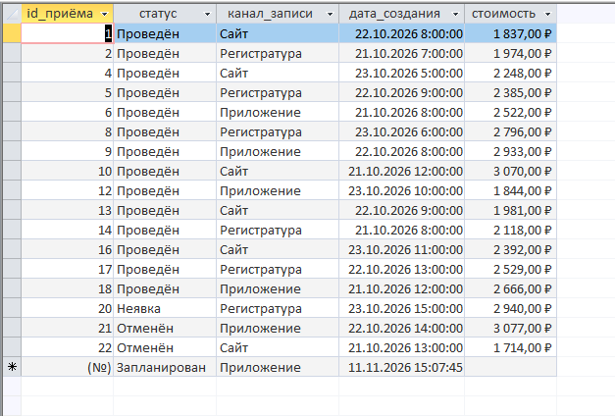
Рисунок 11 — результат запроса «03_4_Приёмы_дата_Between».
Запрос «03_5_Приёмы_условие_And» — условие And (обе части в одной строке «Условие отбора»): статус «Проведён» и канал «Сайт».
(см. рисунок 12)
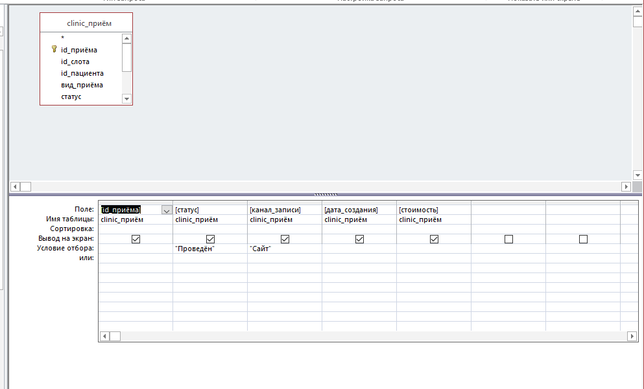
Рисунок 12 — конструктор запроса «03_5_Приёмы_условие_And».
(см. рисунок 13)
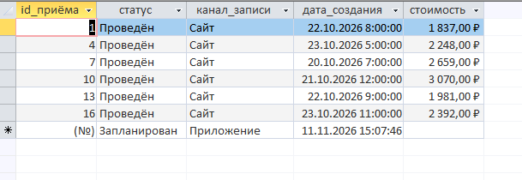
Рисунок 13 — результат запроса «03_5_Приёмы_условие_And».
Запрос «03_6_Приёмы_условие_Or» — условие Or (условия в разных строках): статус «Отменён» или «Неявка».
(см. рисунок 14)
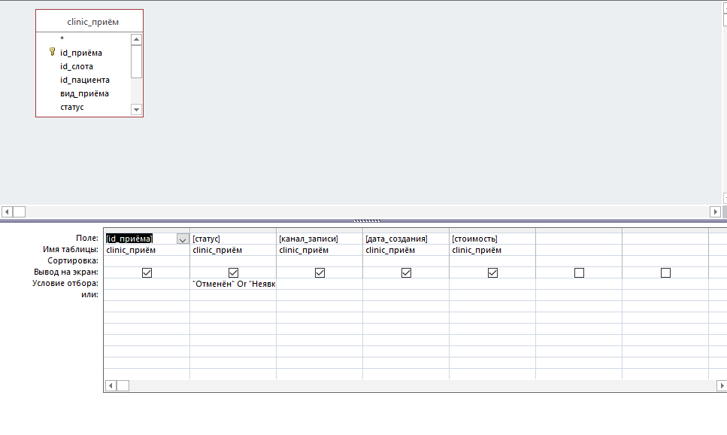
Рисунок 14 — конструктор запроса «03_6_Приёмы_условие_Or».
(см. рисунок 15)
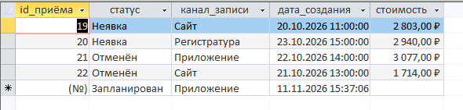
Рисунок 15 — результат запроса «03_6_Приёмы_условие_Or».

Задание 4. Запросы с вычисляемыми полями
Вычисляемые поля записаны в строке «Поле» в виде «Имя: выражение».
Запрос «04_1_Назначения_дата_окончания» — одно вычисляемое поле: Дата_окончания: [дата_начала]+[длительность_дней].
(см. рисунок 16)
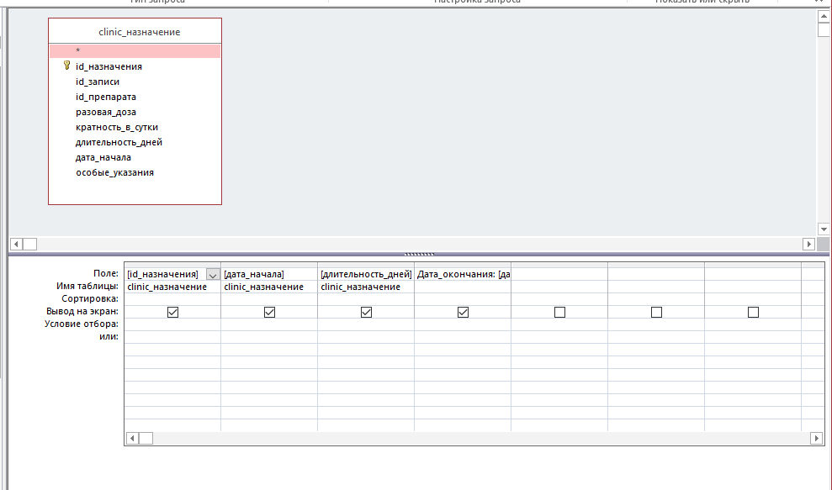
Рисунок 16 — конструктор запроса «04_1_Назначения_дата_окончания».
(см. рисунок 17)
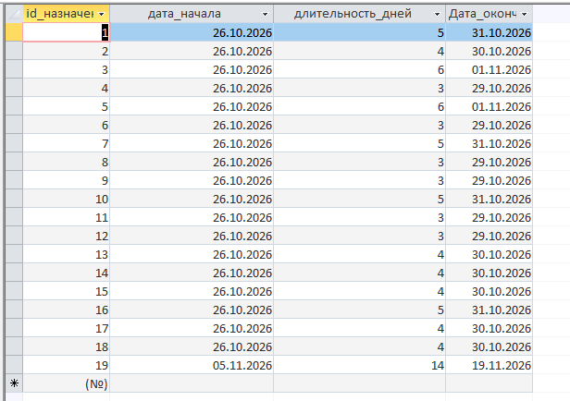
Рисунок 17 — результат запроса «04_1_Назначения_дата_окончания».
Запрос «04_2_Назначения_всего_приёмов_за_курс» — вычисление по двум полям: Всего_приёмов_за_курс: [кратность_в_сутки]*[длительность_дней].
(см. рисунок 18)
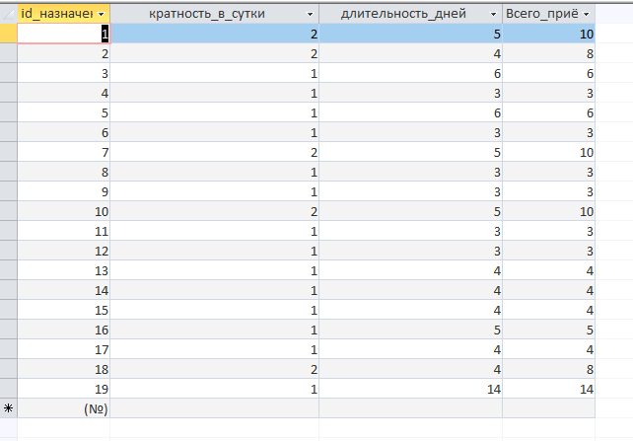
Рисунок 18 — результат запроса «04_2_Назначения_всего_приёмов_за_курс».
Запрос «04_3_Приёмы_функции_Format_IIf_DateDiff_Nz» — функции Format (форматирование даты), IIf (категория), Nz (замена пустых значений) и DateDiff (дней с момента создания).
(см. рисунок 19)
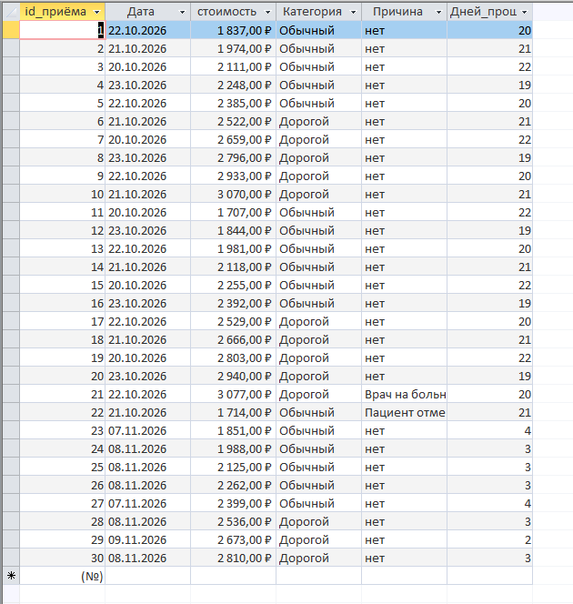
Рисунок 19 — результат запроса «04_3_Приёмы_функции_Format_IIf_DateDiff_Nz».

Задание 5. Запросы с параметром
Параметры записаны в квадратных скобках; каждый запрос проверен при разных значениях параметра.
Запрос «05_1_Врач_по_фамилии_параметр» — параметр по текстовому полю: [Введите фамилию врача].
(см. рисунок 20)
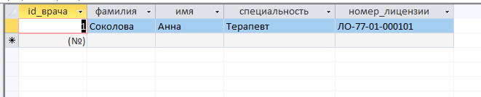
Рисунок 20 — окно ввода параметра (например, Соколова) и результат.
(см. рисунок 21)
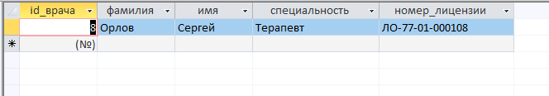
Рисунок 21 — результат при другом значении (например, Орлов).
Запрос «05_2_Приёмы_стоимость_от_параметр» — параметр по числовому полю: [Введите минимальную стоимость].
(см. рисунок 22)
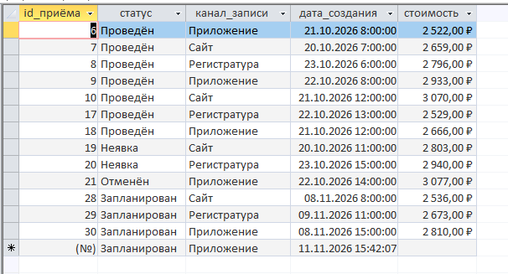
Рисунок 22 — окно ввода параметра (например, 2500) и результат.
(см. рисунок 23)
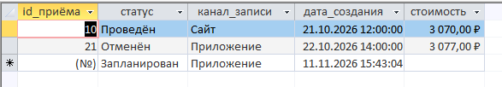
Рисунок 23 — результат при другом значении (например, 3000).
Запрос «05_3_Приёмы_по_дате_параметр» — параметр по дате: 22.10.2026.
(см. рисунок 24)
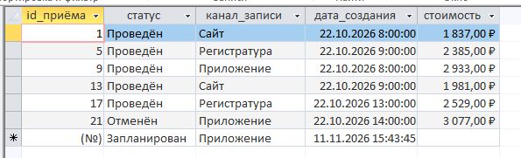
Рисунок 24 — окно ввода параметра (например, 22.10.2026) и результат.
(см. рисунок 25)
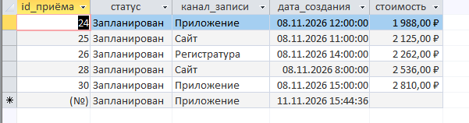
Рисунок 25 — результат при другом значении (например, 08.11.2026).

Задание 6. Запросы с группировкой
Использованы групповые операции Count, Sum, Avg, Min, Max и Where.
Запрос «06_1_Приёмы_количество_по_статусам» — количество приёмов по каждому статусу (Count).
(см. рисунок 26)
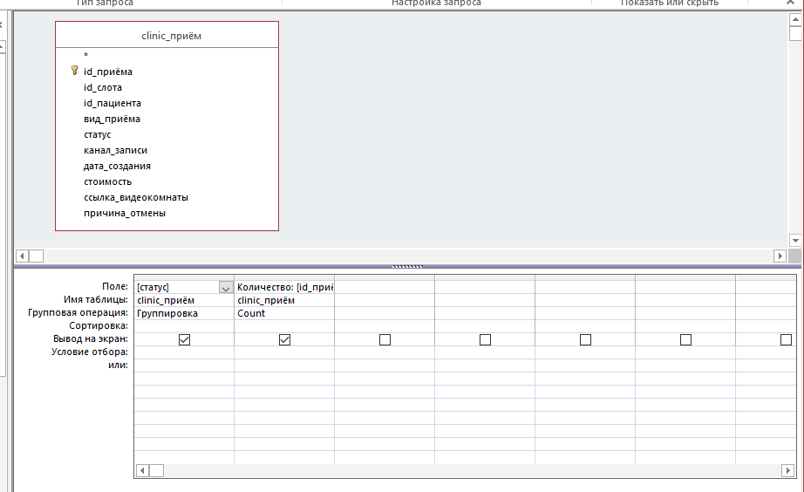
Рисунок 26 — конструктор запроса «06_1_Приёмы_количество_по_статусам».
(см. рисунок 27)
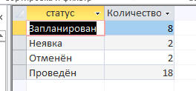
Рисунок 27 — результат запроса «06_1_Приёмы_количество_по_статусам».
Запрос «06_2_Стоимость_по_каналам_Sum_Avg_Min_Max» — сумма, среднее, минимум и максимум стоимости по каналам записи.
(см. рисунок 28)
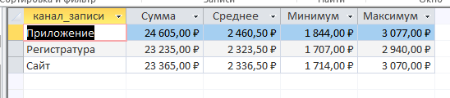
Рисунок 28 — результат запроса «06_2_Стоимость_по_каналам_Sum_Avg_Min_Max».
Запрос «06_3_Сумма_проведённых_по_каналам_Where» — условие на записи до группировки (операция Where): только приёмы со статусом «Проведён».
(см. рисунок 29)
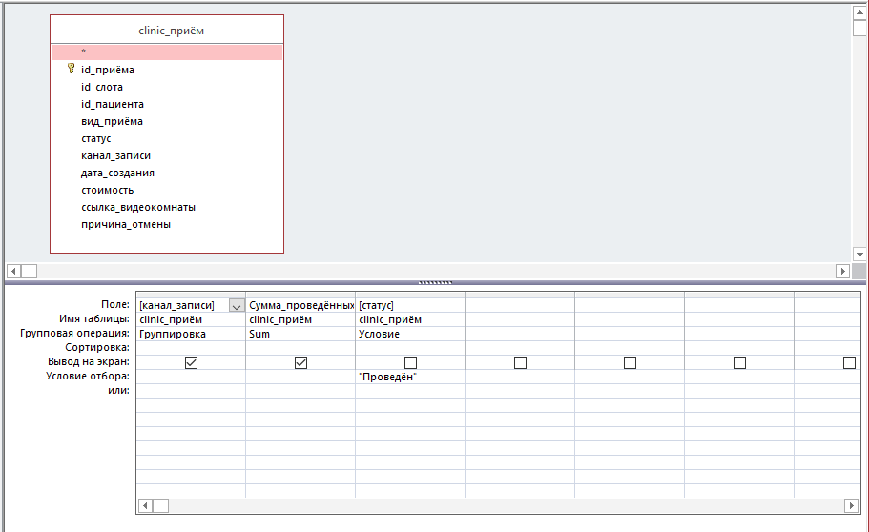
Рисунок 29 — конструктор запроса

«06_3_Сумма_проведённых_по_каналам_Where».
(см. рисунок 30)
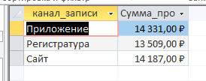
Рисунок 30 — результат запроса

«06_3_Сумма_проведённых_по_каналам_Where».

Задание 7. Перекрёстный запрос (Crosstab)
Строки — статус приёма, столбцы — канал записи, значения — количество приёмов (Count).
Запрос «07_Перекрёстный_статус_канал» — сводная таблица «статус × канал записи».
(см. рисунок 31)
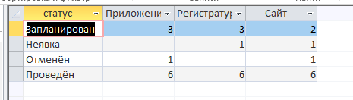
Рисунок 31 — результат в виде сводной таблицы.

Задание 8. Запросы с соединениями таблиц
Таблицы соединены по ключевым полям.
Запрос «08_1_Приёмы_с_пациентами_INNER» — внутреннее соединение clinic_приём и clinic_пациент, поля выводятся из обеих таблиц.
(см. рисунок 32)

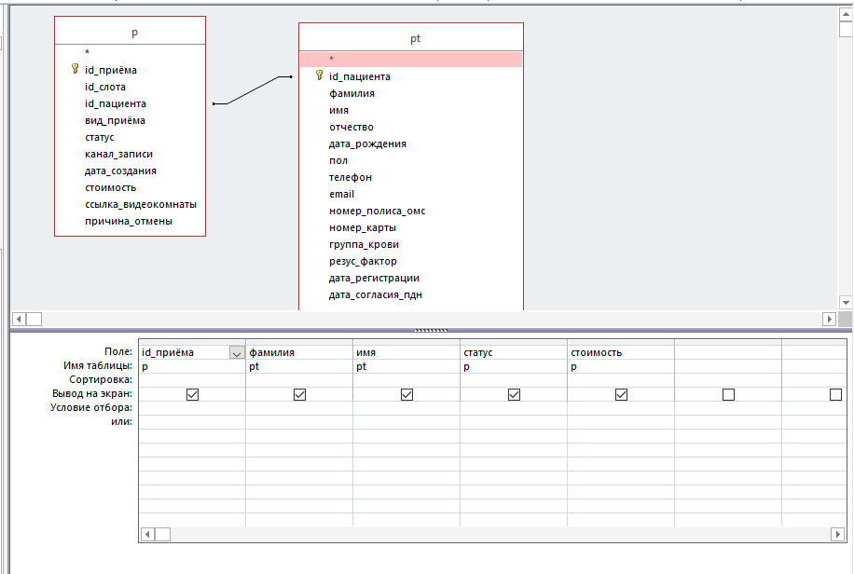
Рисунок 32 — конструктор запроса «08_1_Приёмы_с_пациентами_INNER».
(см. рисунок 33)
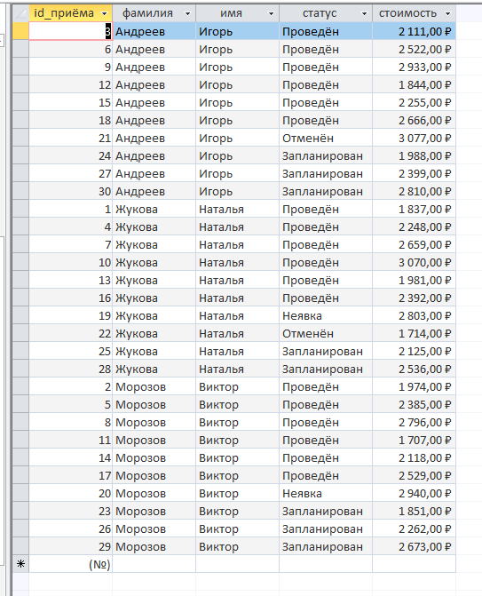
Рисунок 33 — результат запроса «08_1_Приёмы_с_пациентами_INNER».
Запрос «08_2_Пациенты_без_приёмов_LEFT» — левое соединение: пациенты, у которых нет ни одного приёма (условие Is Null по ключу приёма).
(см. рисунок 34)
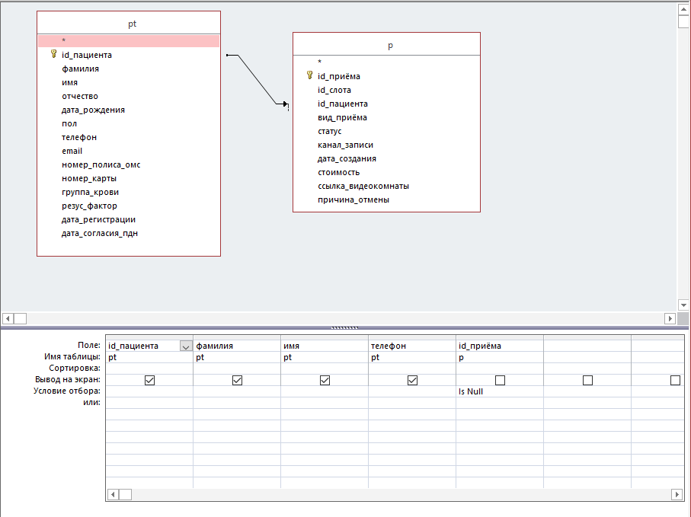
Рисунок 34 — конструктор запроса «08_2_Пациенты_без_приёмов_LEFT».
(см. рисунок 35)
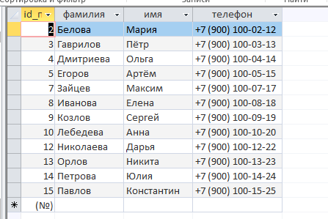
Рисунок 35 — результат запроса «08_2_Пациенты_без_приёмов_LEFT».
Запрос «08_3_Приёмы_врач_пациент_филиал» — соединение пяти таблиц (приём, слот, врач, пациент, филиал); филиал присоединён левым соединением, так как у онлайн-слотов филиала нет.
(см. рисунок 36)
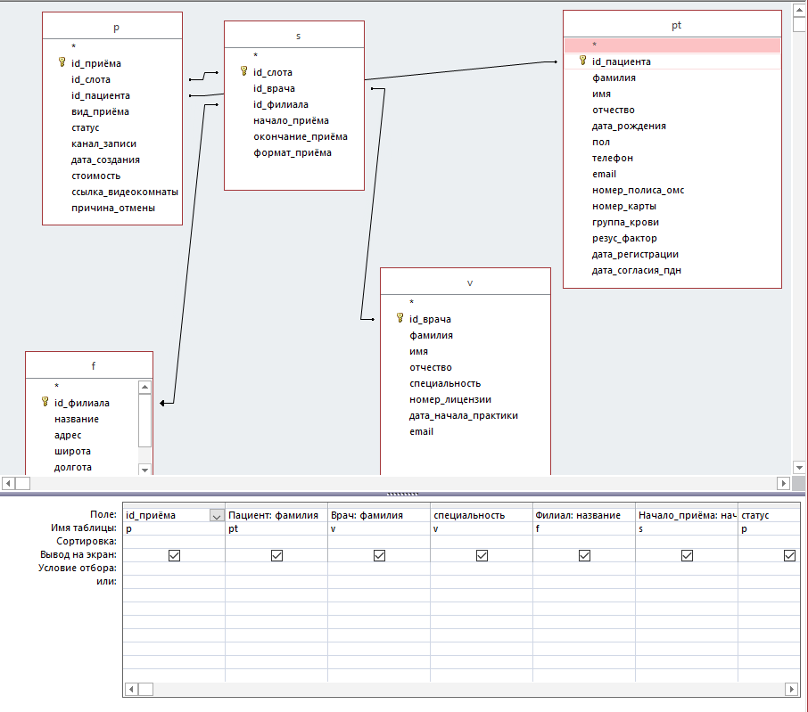
Рисунок 36 — конструктор запроса «08_3_Приёмы_врач_пациент_филиал».
(см. рисунок 37)
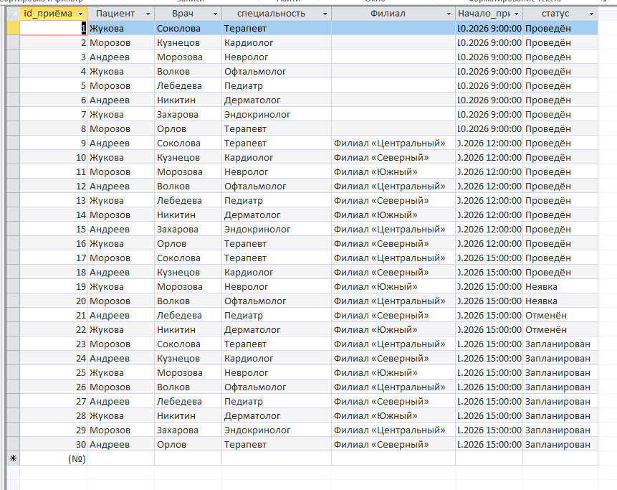
Рисунок 37 — результат запроса «08_3_Приёмы_врач_пациент_филиал».

Задание 9. Запросы с подзапросами (SQL)
Подзапросы записаны в режиме SQL.
Запрос «09_1_Пациенты_NotIn» — Not In: пациенты, которые ни разу не записывались на приём.
(см. рисунок 38)
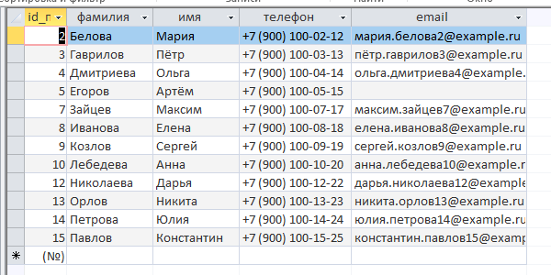
Рисунок 38 — результат запроса «09_1_Пациенты_NotIn».
Запрос «09_2_Препараты_In_курс_от_5_дней» — In: препараты, которые назначались курсом от 5 дней.
(см. рисунок 39)
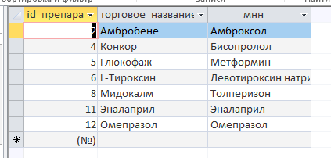
Рисунок 39 — результат запроса «09_2_Препараты_In_курс_от_5_дней».
Запрос «09_3_Врачи_Exists_отменённые» — Exists: врачи, у которых есть отменённые приёмы.
(см. рисунок 40)
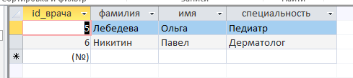
Рисунок 40 — результат запроса «09_3_Врачи_Exists_отменённые».
Запрос «09_4_Врачи_NotExists_без_проведённых» — Not Exists: врачи, у которых нет проведённых приёмов.
(см. рисунок 41)
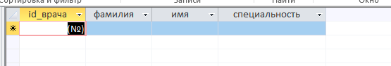
Рисунок 41 — результат запроса «09_4_Врачи_NotExists_без_проведённых».
Запрос «09_5_Пациенты_подзапрос_в_поле» — подзапрос в вычисляемом поле: количество и сумма приёмов каждого пациента.
(см. рисунок 42)
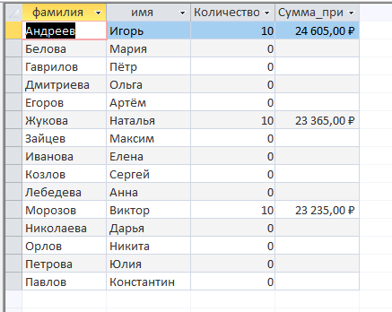
Рисунок 42 — результат запроса «09_5_Пациенты_подзапрос_в_поле».

Задание 10. Запросы на изменение данных
Чтобы не портить основные данные, запросы 10_1–10_3 выполняются над копией таблицы приёмов «Приёмы_копия», созданной заранее. Запрос 10_4 создаёт новую таблицу «Проведённые_приёмы». При запуске Access запрашивает подтверждение — нажимать «Да». Если запросы на изменение заблокированы, в жёлтой полосе под лентой нужно нажать «Включить содержимое».
Запрос «10_4_Создание_таблицы_Проведённые_приёмы» — запрос на создание таблицы: проведённые приёмы сохраняются в новую таблицу «Проведённые_приёмы».
(см. рисунок 43)
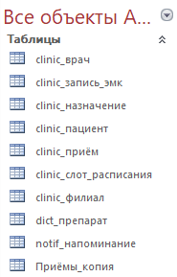
Рисунок 43 — область навигации до запуска (таблицы ещё нет).
(см. рисунок 44)
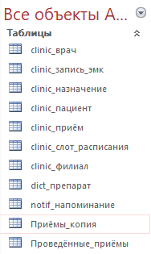
Рисунок 44 — область навигации после запуска и открытая таблица «Проведённые_приёмы».
Запрос «10_1_Обновление_стоимости» — запрос на обновление: стоимость запланированных приёмов увеличена на 10 %.
(см. рисунок 45)
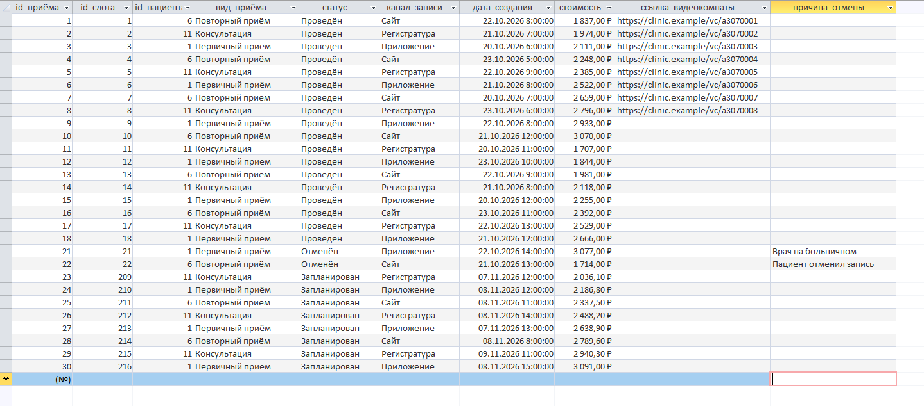
Рисунок 45 — таблица «Приёмы_копия» до обновления (поле «стоимость»).
(см. рисунок 46)
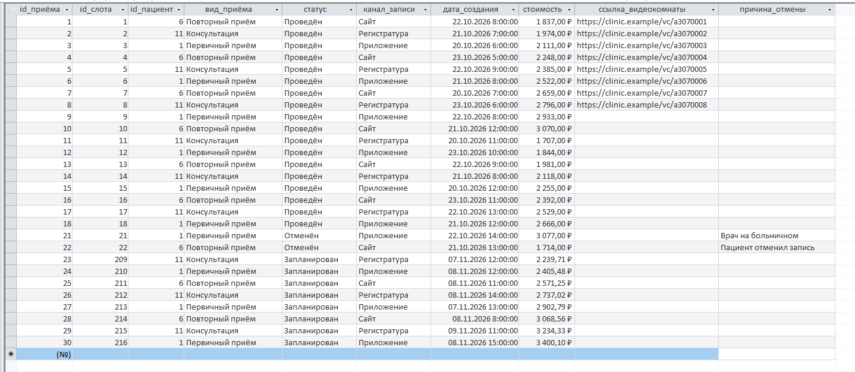
Рисунок 46 — таблица «Приёмы_копия» после обновления.

Запрос «10_2_Добавление_приёма» — запрос на добавление: в таблицу добавляется новая запись на основе приёма №1.
(см. рисунок 47)
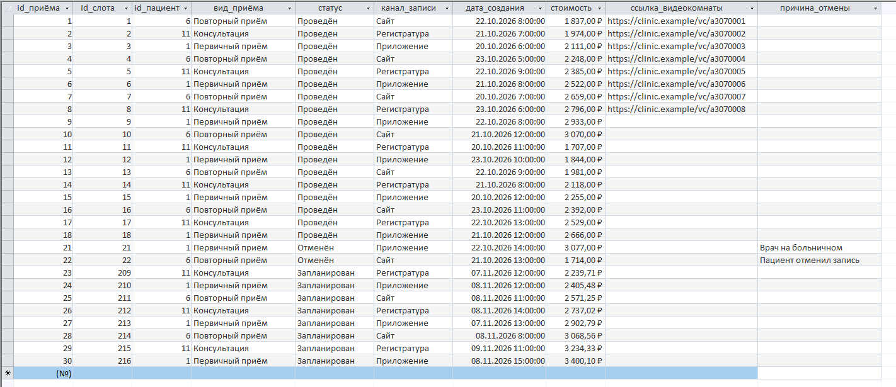
Рисунок 47 — таблица «Приёмы_копия» до добавления (число записей внизу окна).
(см. рисунок 48)
Рисунок 48 — таблица «Приёмы_копия» после добавления (новая запись с номером 101).
Запрос «10_3_Удаление_неявок» — запрос на удаление: удаление записей со статусом «Неявка».
(см. рисунок 49)
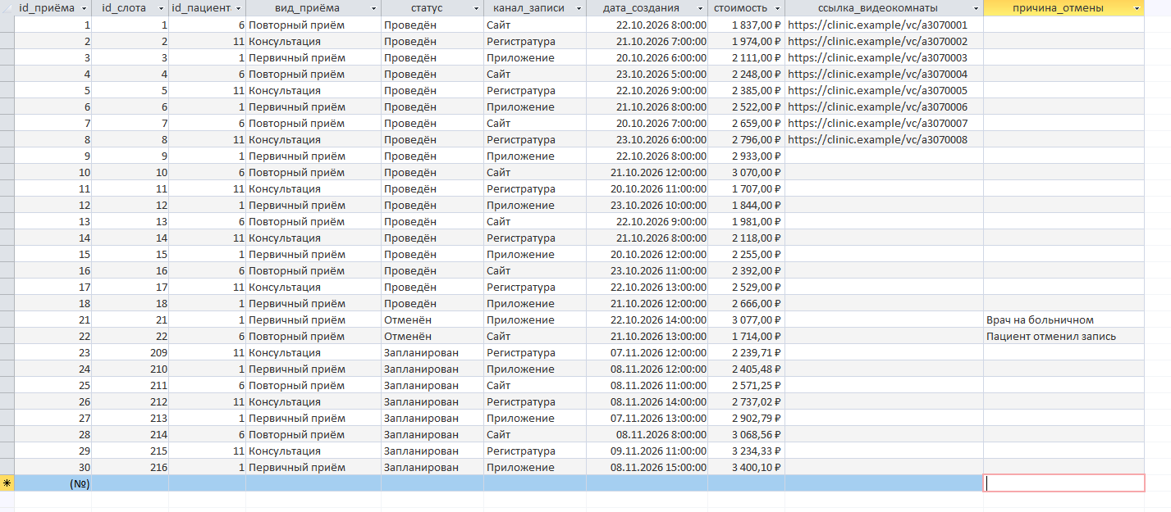
Рисунок 49 — таблица «Приёмы_копия» до удаления.
(см. рисунок 50)
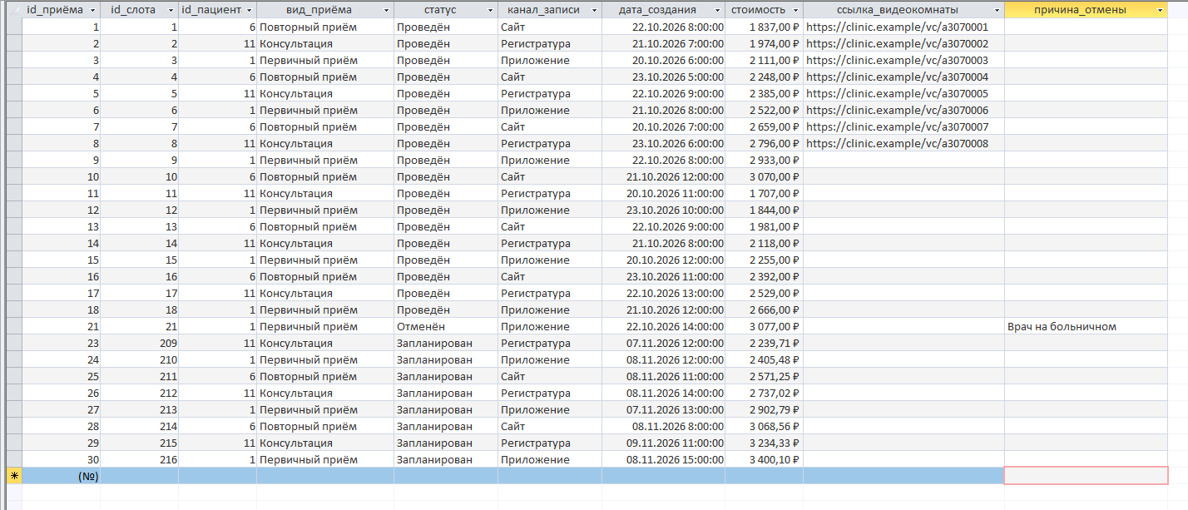
Рисунок 50 — таблица «Приёмы_копия» после удаления.

Задание 11. Подзапросы через Конструктор
Сначала создаётся отдельный запрос-подзапрос, затем в основном запросе на него дана ссылка (в строке «Условие отбора» или через соединение).
Запрос «11_0_Подзапрос_пациенты_с_приёмами» — подзапрос: список пациентов, у которых есть приёмы.
(см. рисунок 51)
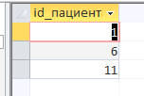
Рисунок 51 — результат запроса «11_0_Подзапрос_пациенты_с_приёмами».
Запрос «11_1_Пациенты_NotIn_через_подзапрос» — Not In со ссылкой на сохранённый подзапрос: пациенты без приёмов.
(см. рисунок 52)

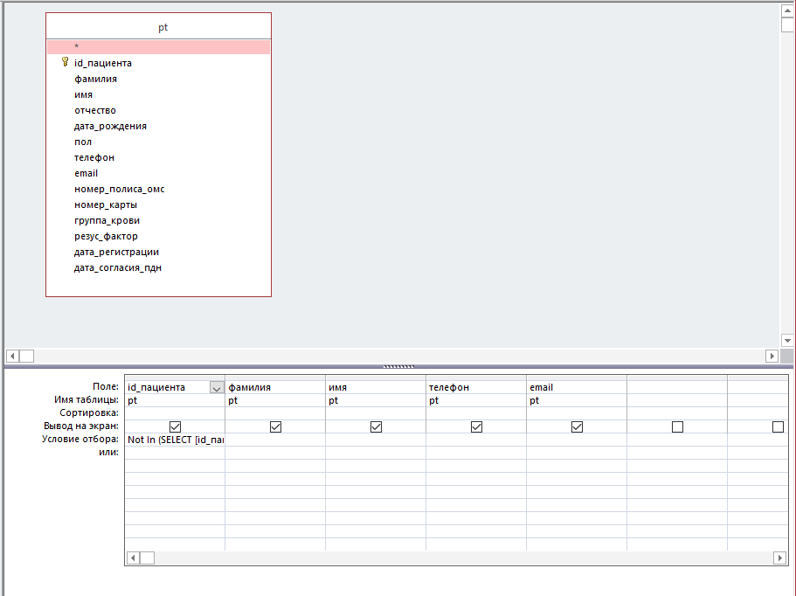
Рисунок 52 — конструктор запроса «11_1_Пациенты_NotIn_через_подзапрос» (ссылка на подзапрос в строке «Условие отбора»).
(см. рисунок 53)
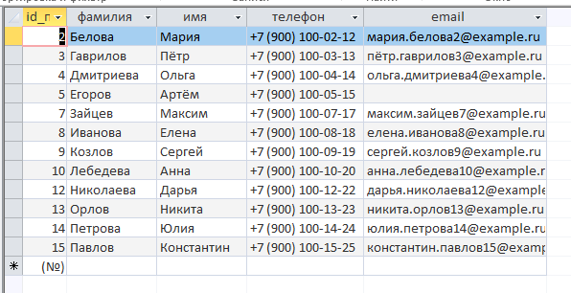
Рисунок 53 — результат запроса «11_1_Пациенты_NotIn_через_подзапрос».
Запрос «11_2_Пациенты_с_приёмами_IsNotNull» — аналог Exists через условие Is Not Null: пациенты, у которых приёмы есть.
(см. рисунок 54)
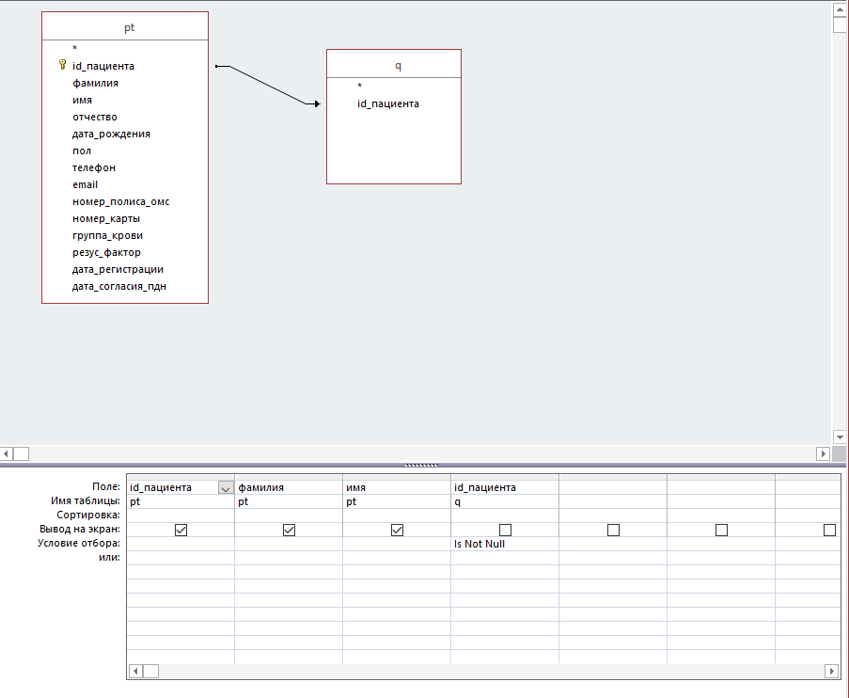
Рисунок 54 — конструктор запроса «11_2_Пациенты_с_приёмами_IsNotNull».
(см. рисунок 55)
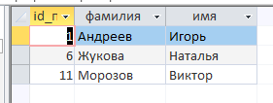
Рисунок 55 — результат запроса «11_2_Пациенты_с_приёмами_IsNotNull».
Запрос «11_3_Пациенты_без_приёмов_IsNull» — аналог Not Exists через условие Is Null: пациенты, у которых приёмов нет.
(см. рисунок 56)
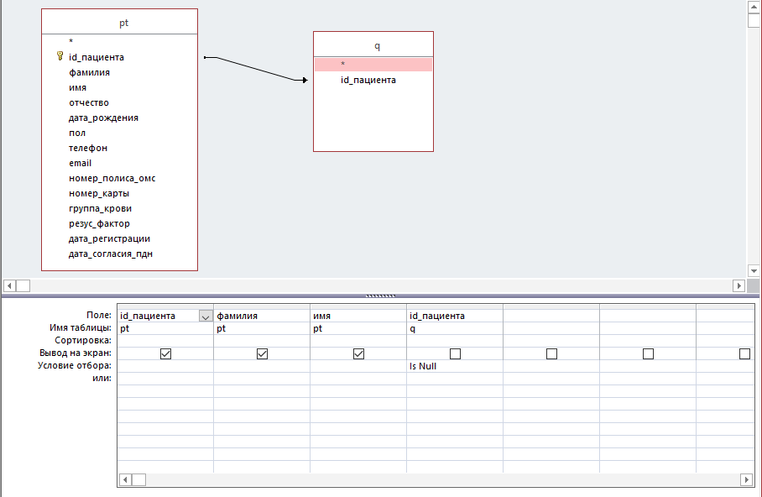
Рисунок 56 — конструктор запроса «11_3_Пациенты_без_приёмов_IsNull».
(см. рисунок 57)
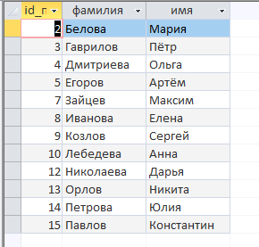
Рисунок 57 — результат запроса «11_3_Пациенты_без_приёмов_IsNull».
Запрос «11_4_Подзапрос_количество_приёмов» — подзапрос: количество приёмов по каждому пациенту.
(см. рисунок 58)
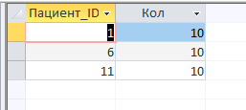
Рисунок 58 — результат запроса «11_4_Подзапрос_количество_приёмов».
Запрос «11_5_Пациенты_количество_приёмов» — вычисляемое поле на основе подзапроса: Количество_приёмов: Nz([Кол];0).
(см. рисунок 59)
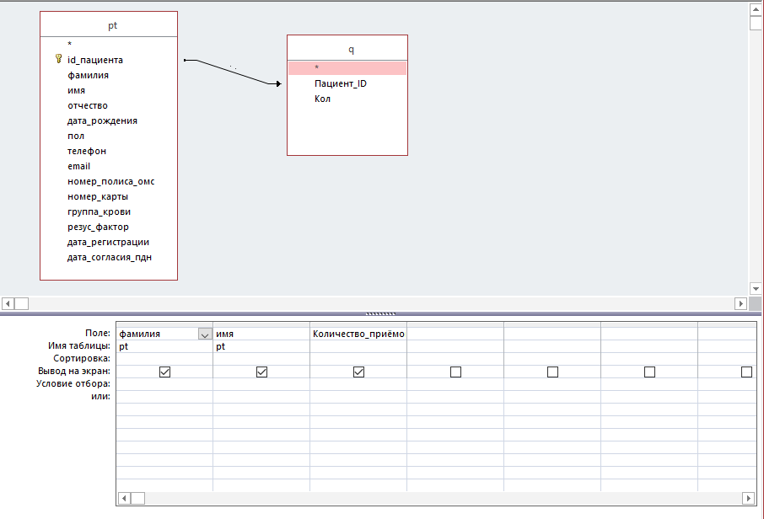
Рисунок 59 — конструктор запроса «11_5_Пациенты_количество_приёмов».
(см. рисунок 60)
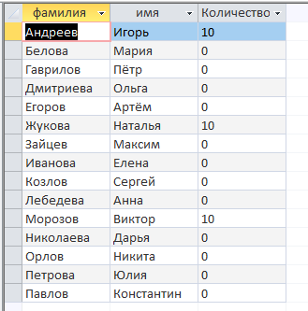
Рисунок 60 — результат запроса «11_5_Пациенты_количество_приёмов».

Задание 12. Запросы на изменение через Конструктор
Те же четыре запроса из задания 10 открываются в режиме Конструктора; тип запроса выбирается на ленте (Конструктор → «Обновление», «Добавление», «Удаление», «Создание таблицы»). Результаты «до/после» показаны в задании 10.
(см. рисунок 61)
[СКРИНШОТ: конструктор запроса «10_4_Создание_таблицы_Проведённые_приёмы» (на ленте активна кнопка «Создание таблицы»)]
Рисунок 61 — конструктор запроса «10_4_Создание_таблицы_Проведённые_приёмы» (на ленте активна кнопка «Создание таблицы»).
(см. рисунок 62)
[СКРИНШОТ: конструктор запроса «10_1_Обновление_стоимости» (кнопка «Обновление»)]
Рисунок 62 — конструктор запроса «10_1_Обновление_стоимости» (кнопка «Обновление»).
(см. рисунок 63)
[СКРИНШОТ: конструктор запроса «10_2_Добавление_приёма» (кнопка «Добавление»)]
Рисунок 63 — конструктор запроса «10_2_Добавление_приёма» (кнопка «Добавление»).
(см. рисунок 64)
[СКРИНШОТ: конструктор запроса «10_3_Удаление_неявок» (кнопка «Удаление»)]
Рисунок 64 — конструктор запроса «10_3_Удаление_неявок» (кнопка «Удаление»).

Задание 13. Мастер запросов: повторяющиеся записи
Запросы соответствуют результату работы Мастера запросов («Создание → Мастер запросов → Повторяющиеся записи»): записи, у которых значение выбранного поля встречается более одного раза.
Запрос «13_1_Повторяющиеся_специальности» — поиск повторяющихся значений поля «специальность» в таблице clinic_врач.
(см. рисунок 65)
[СКРИНШОТ: окно Мастера запросов с выбранной таблицей и полем (по желанию)]
Рисунок 65 — окно Мастера запросов с выбранной таблицей и полем (по желанию).
(см. рисунок 66)
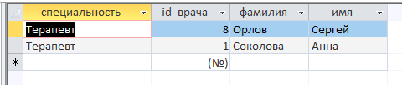
Рисунок 66 — результат запроса «13_1_Повторяющиеся_специальности».
Запрос «13_2_Повторяющиеся_полисы_ОМС» — поиск повторяющихся номеров полиса ОМС у пациентов.
(см. рисунок 67)
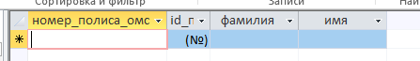
Рисунок 67 — результат запроса «13_2_Повторяющиеся_полисы_ОМС».
Повторяться могут номер полиса ОМС, номер медицинской карты, номер лицензии врача, телефон и e-mail пациента, а также слоты расписания одного врача на одно и то же время. Дубликаты — проблема, потому что один пациент может получить две карты и разорвать историю болезни, на один слот могут записаться дважды, а рассылки напоминаний уйдут повторно. Повторение специальности врачей допустимо и показывает работу запроса.

Задание 14. Мастер запросов: записи без подчинённых
Главная таблица — clinic_приём, подчинённая — clinic_запись_эмк.
Запрос «14_Приёмы_без_записи_ЭМК» — приёмы, для которых нет записи в электронной медицинской карте.
(см. рисунок 68)

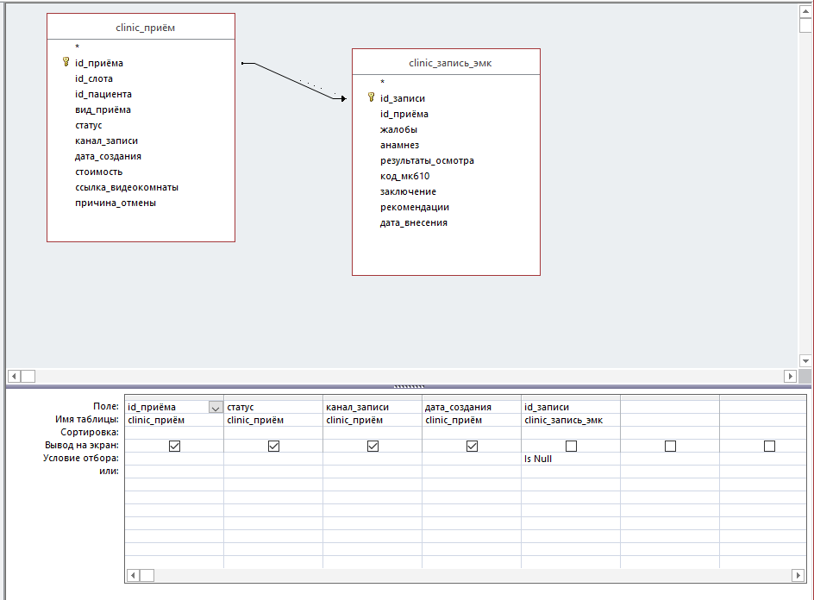
Рисунок 68 — окно Мастера запросов «Записи без подчинённых» (по желанию).
(см. рисунок 69)
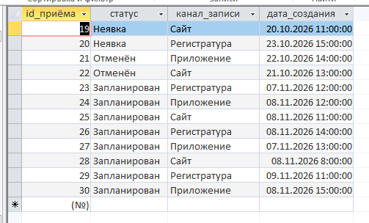
Рисунок 69 — результат запроса «14_Приёмы_без_записи_ЭМК».

Мастер строит такое же левое соединение с условием Is Null по ключу подчинённой таблицы, что и запрос 08_2. Различие только в выбранной паре таблиц: в 08_2 это clinic_пациент и clinic_приём, здесь — clinic_приём и clinic_запись_эмк. Результат в обоих случаях — записи главной таблицы без связанных записей.

Задание 15. Запрос с параметрами-диапазоном
Типы параметров объявлены в диалоге «Параметры» (Конструктор → Параметры): оба имеют тип «Дата/время».
Запрос «15_Приёмы_за_период_два_параметра» — приёмы, созданные в заданном интервале дат (включая последний день).
(см. рисунок 70)
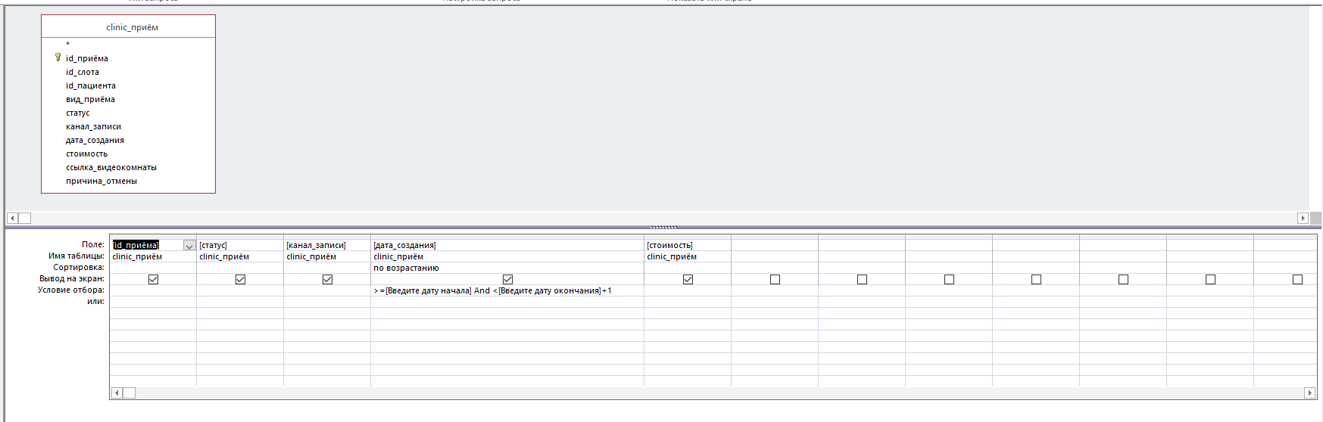
Рисунок 70 — диалог «Параметры запроса» с двумя параметрами и типом «Дата/время».
(см. рисунок 71)
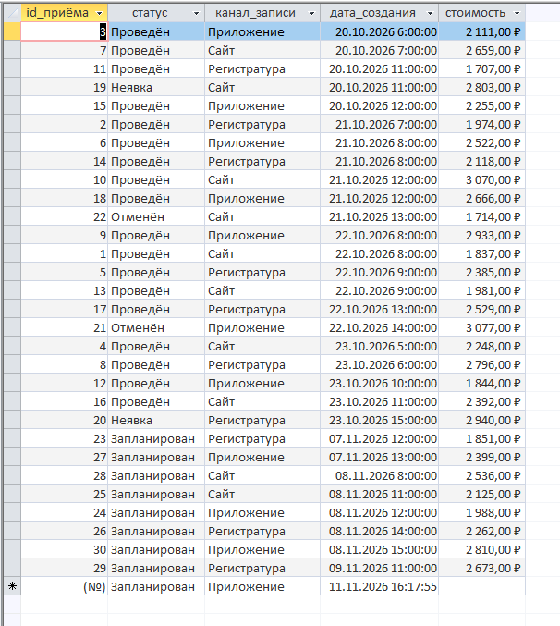
Рисунок 71 — результат при интервале 20.10.2026 – 21.10.2026.
(см. рисунок 72)
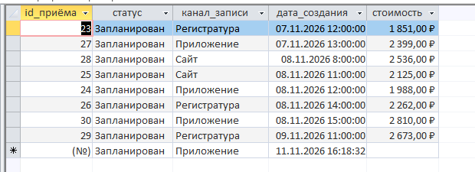
Рисунок 72 — результат при интервале 07.11.2026 – 09.11.2026.

Задание 16. Функции DateDiff и Date()
Запрос «16_1_Дней_с_создания_приёма» — сколько дней прошло с даты создания приёма.
(см. рисунок 73)
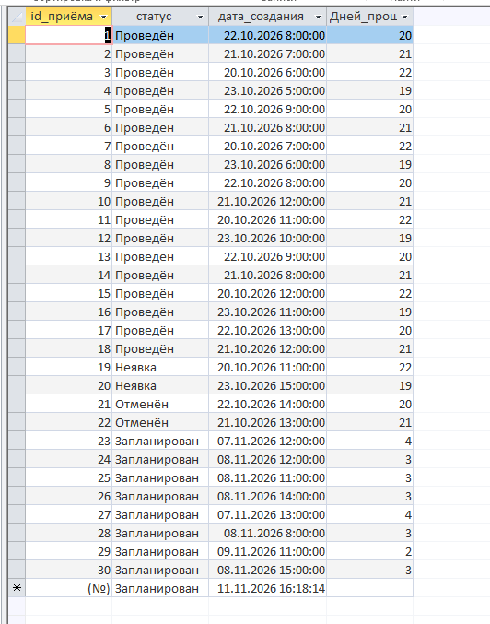
Рисунок 73 — результат запроса «16_1_Дней_с_создания_приёма».
Запрос «16_2_Возраст_пациентов» — возраст пациентов в полных годах.
(см. рисунок 74)
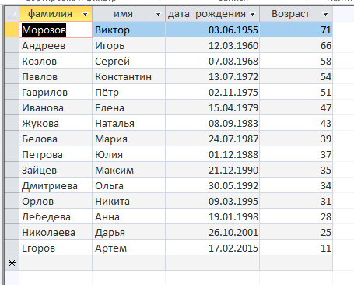
Рисунок 74 — результат запроса «16_2_Возраст_пациентов».
Запрос «16_3_Стаж_врачей» — стаж врачей в полных годах.
(см. рисунок 75)
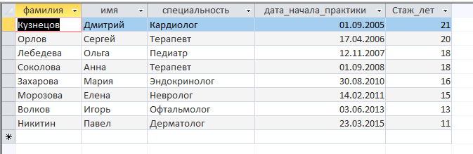
Рисунок 75 — результат запроса «16_3_Стаж_врачей».
Синтаксис: DateDiff(интервал; дата1; дата2). Первый аргумент — единица измерения ("d" — дни, "yyyy" — годы), второй — начальная дата, третий — конечная; функция Date() возвращает текущую дату. Поскольку DateDiff с интервалом "yyyy" считает разницу номеров лет, для точного возраста вычитается единица, если день рождения в этом году ещё не наступил (сравнение Format(...;"mmdd")).

Задание 17. Функции IIf и Nz
Запрос «17_1_Приёмы_IIf_категория_стоимости» — категоризация приёмов по стоимости: дорогой / средний / дешёвый.
(см. рисунок 76)
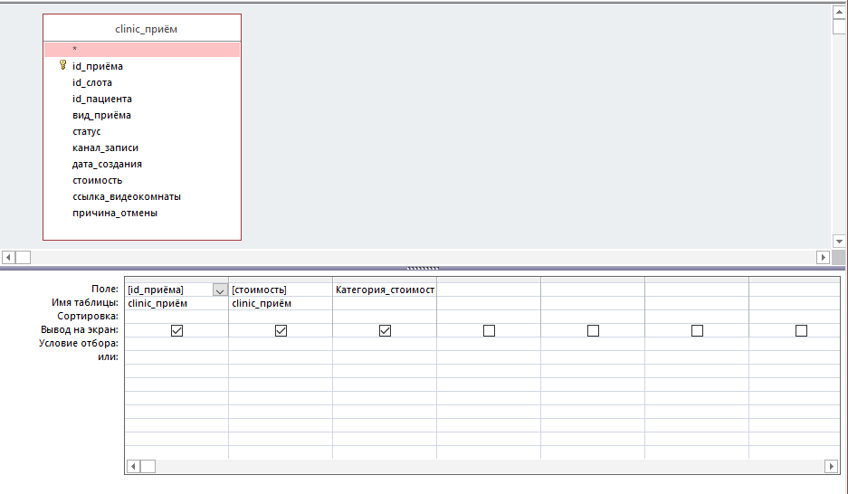
Рисунок 76 — конструктор запроса «17_1_Приёмы_IIf_категория_стоимости».
(см. рисунок 77)
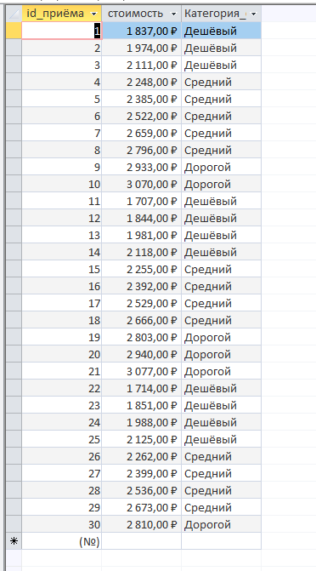
Рисунок 77 — результат запроса «17_1_Приёмы_IIf_категория_стоимости».
Запрос «17_2_Назначения_Nz_значения_по_умолчанию» — замена пустых значений: «нет указаний» для текста и 1 / 0 в расчёте.
(см. рисунок 78)
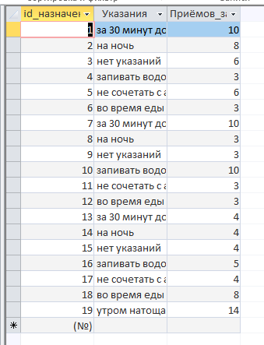
Рисунок 78 — результат запроса «17_2_Назначения_Nz_значения_по_умолчанию».
Функция Nz(значение; замена) возвращает замену, если значение пустое (Null). Это необходимо в вычислениях, так как любое арифметическое выражение с Null даёт Null, и строка с пустым полем выпадала бы из расчёта.

Задание 18. Группировка с условием на группу
Запрос «18_Каналы_со_средней_стоимостью_выше_порога» — каналы записи, где средняя стоимость приёма превышает 2400 ₽.
(см. рисунок 79)
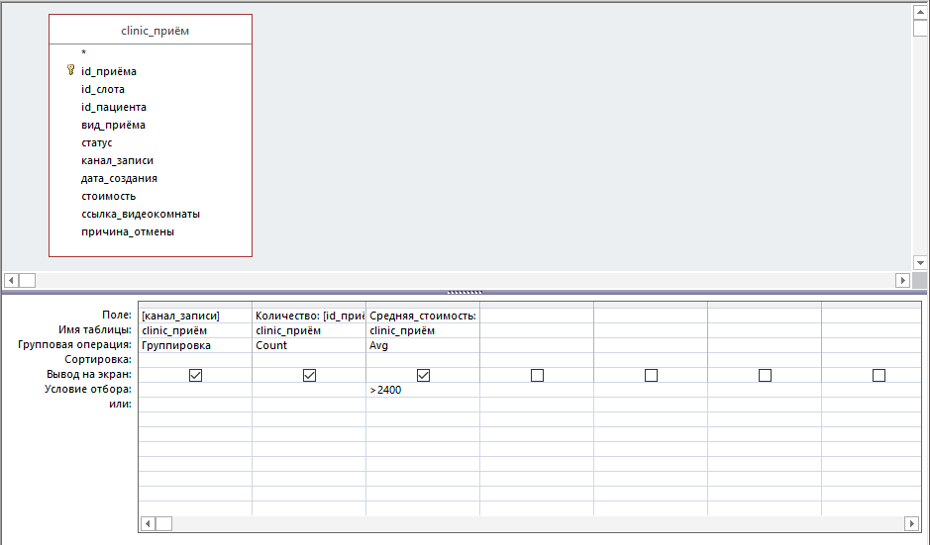
Рисунок 79 — конструктор запроса (условие >2400 в строке «Условие отбора» для поля Avg).
(см. рисунок 80)
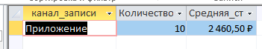
Рисунок 80 — результат запроса «18_Каналы_со_средней_стоимостью_выше_порога».
В Конструкторе условие на агрегат задаётся в строке «Условие отбора» для поля с групповой операцией Avg; в SQL оно превращается в HAVING.

Задание 19. Запрос «Итоги» с несколькими уровнями группировки
Запрос «19_1_Итоги_статус_и_канал» — группировка по двум уровням: статус и канал записи.
(см. рисунок 81)
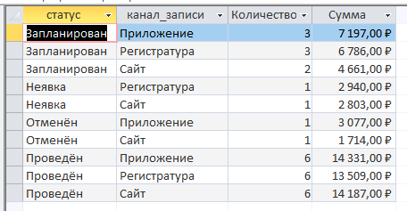
Рисунок 81 — результат запроса «19_1_Итоги_статус_и_канал».
Запрос «19_2_Итоги_по_статусу» — промежуточные итоги по статусу.
(см. рисунок 82)
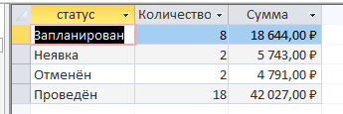
Рисунок 82 — результат запроса «19_2_Итоги_по_статусу».
Запрос «Итоги» выводит данные списком (одна строка на каждую пару «статус — канал») и даёт суммы, а перекрёстный запрос из задания 7 раскладывает те же данные в таблицу, где каналы стали столбцами. Перекрёстный вариант нагляднее для сравнения, «Итоги» — гибче, так как позволяет считать несколько агрегатов сразу.

Задание 20. Перекрёстный запрос в Конструкторе
Источник — три связанные таблицы; заголовки столбцов заданы фиксированным списком («Заголовки столбцов»: Проведён, Неявка, Отменён, Запланирован); добавлен параметр с объявленным типом «Денежный».
Запрос «20_Перекрёстный_специальность_статус_параметр» — количество приёмов по специальностям врачей и статусам.
(см. рисунок 83)
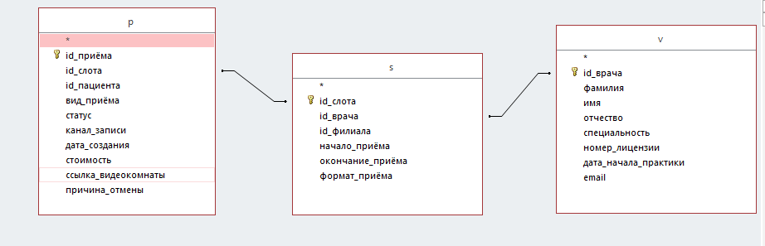
Рисунок 83 — конструктор запроса (три таблицы, строка «Перекрёстная таблица»).
(см. рисунок 84)
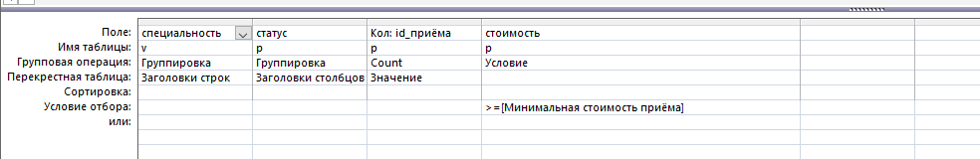
Рисунок 84 — диалог «Параметры запроса».
(см. рисунок 85)
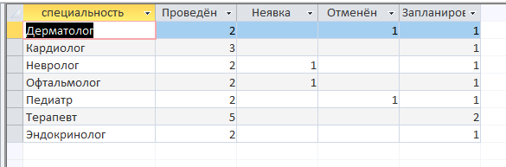
Рисунок 85 — результат при значении параметра 0.
(см. рисунок 86)
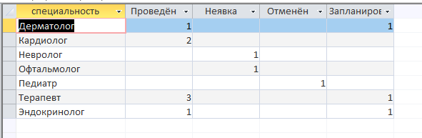
Рисунок 86 — результат при другом значении (например, 2500).

Задание 21. Поиск пустых значений (Is Null)
Запрос «21_Пациенты_с_пустыми_контактами_и_полисом» — пациенты, у которых не заполнены e-mail, телефон или номер полиса ОМС (условия в разных строках).
(см. рисунок 87)
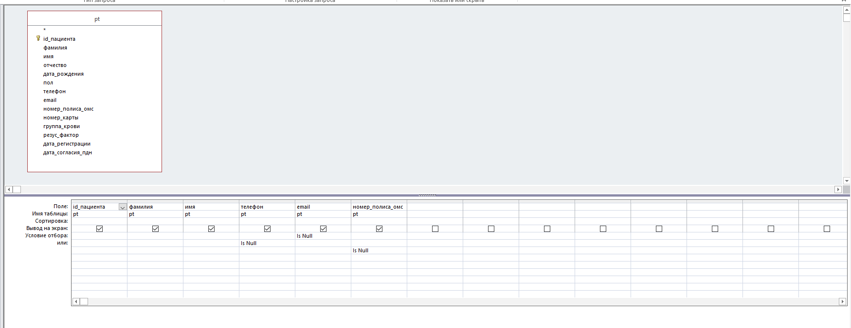
Рисунок 87 — конструктор запроса «21_Пациенты_с_пустыми_контактами_и_полисом».
(см. рисунок 88)
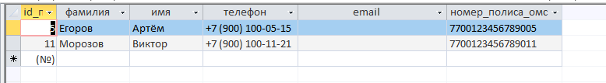
Рисунок 88 — результат запроса «21_Пациенты_с_пустыми_контактами_и_полисом».
Не должны быть пустыми: у пациента — фамилия, имя, дата рождения, телефон, номер полиса ОМС и номер карты (без них нельзя идентифицировать пациента и отправлять напоминания); у врача — номер лицензии и специальность; у приёма — слот, пациент, статус и стоимость. Отчество и причина отмены могут быть пустыми по смыслу.

Задание 22. Нарушения бизнес-правил
Если запрос возвращает пустой результат, нарушений правила в данных нет — скриншот пустого результата также подходит.
Запрос «22_1_Слоты_окончание_раньше_начала» — правило: окончание слота не может быть раньше или равно началу.
(см. рисунок 89)
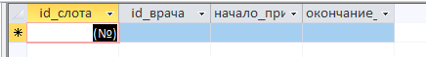
Рисунок 89 — результат запроса «22_1_Слоты_окончание_раньше_начала».
Запрос «22_2_Приёмы_созданы_после_начала_слота» — правило: запись на приём не может быть создана позже начала слота (сравнение двух полей).
(см. рисунок 90)
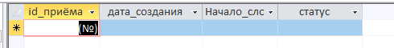
Рисунок 90 — результат запроса «22_2_Приёмы_созданы_после_начала_слота».
Запрос «22_3_Отменённые_без_причины» — правило: у отменённого приёма должна быть указана причина отмены.
(см. рисунок 91)
Рисунок 91 — результат запроса «22_3_Отменённые_без_причины».

Задание 23. Группировка по периодам (функция Format)
Запрос «23_1_Приёмы_по_месяцам_Format» — количество и сумма приёмов по месяцам.
(см. рисунок 92)
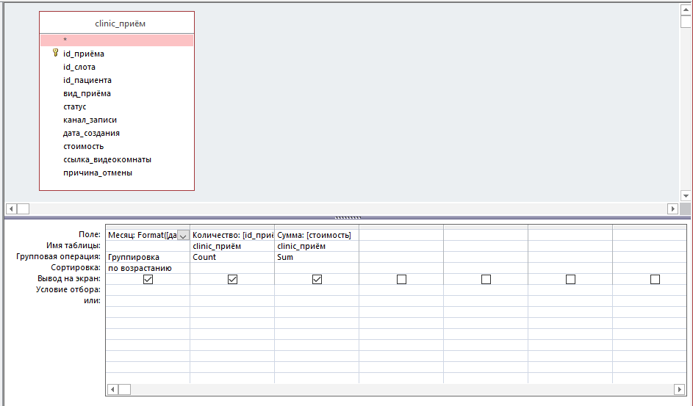
Рисунок 92 — конструктор запроса «23_1_Приёмы_по_месяцам_Format».
(см. рисунок 93)
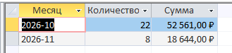
Рисунок 93 — результат запроса «23_1_Приёмы_по_месяцам_Format».
Запрос «23_2_Приёмы_по_кварталам_Format» — количество и сумма приёмов по кварталам.
(см. рисунок 94)
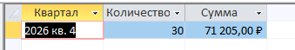
Рисунок 94 — результат запроса «23_2_Приёмы_по_кварталам_Format».
Функция Format превращает дату в строку-период ("yyyy-mm" — год и месяц, "q" — номер квартала), по которой можно группировать. Это позволяет увидеть динамику нагрузки и выручки по месяцам и кварталам: рост, спад и сезонность.

Задание 24. Топ-N записей
В Конструкторе задано свойство «Возврат» (в старых версиях — «Вывод всех записей») = 5.
Запрос «24_Топ5_приёмов_по_стоимости» — пять самых дорогих приёмов.
(см. рисунок 95)
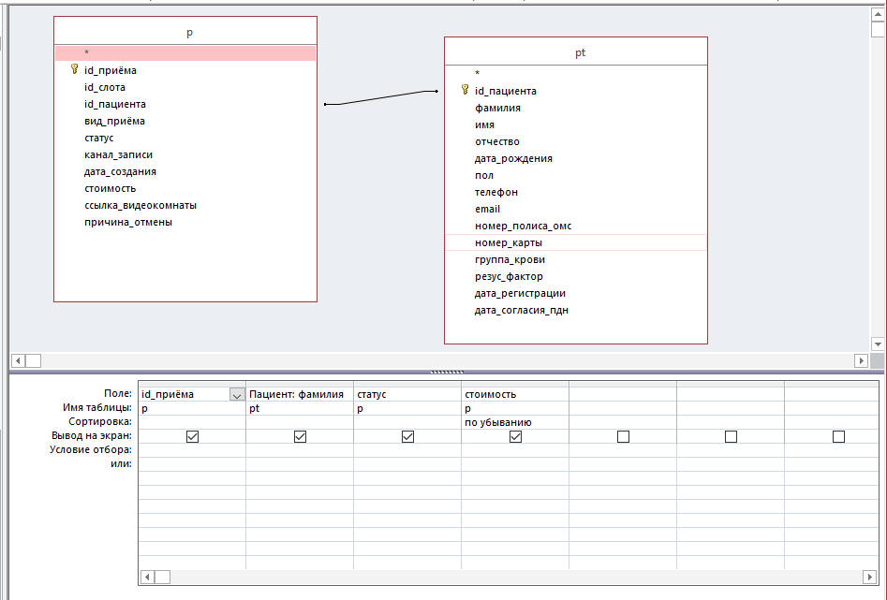
Рисунок 95 — конструктор запроса с выбранным значением «5» в поле «Возврат».
(см. рисунок 96)
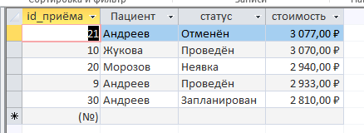
Рисунок 96 — результат запроса «24_Топ5_приёмов_по_стоимости».
При изменении N (например, на 3 или 10) запрос вернёт соответствующее число первых записей в заданном порядке сортировки; в SQL меняется число после слова TOP. Если у нескольких записей совпадает значение сортировки на границе, Access может вернуть больше N строк.

Задание 25. Итоговая сводка по базе данных
Запрос «25_1_Топ5_врачей_по_выручке» — пять врачей с наибольшей выручкой по проведённым приёмам.
(см. рисунок 97)
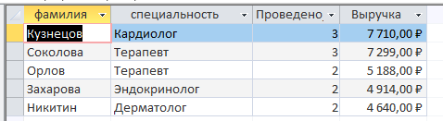
Рисунок 97 — результат запроса «25_1_Топ5_врачей_по_выручке».
Запрос «25_2_Динамика_по_месяцам_среднее» — динамика числа записей и средней стоимости по месяцам.
(см. рисунок 98)
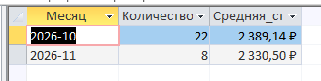
Рисунок 98 — результат запроса «25_2_Динамика_по_месяцам_среднее».
Запрос «25_3_Средняя_стоимость_по_специальностям» — средняя стоимость приёма по специальностям врачей.
(см. рисунок 99)
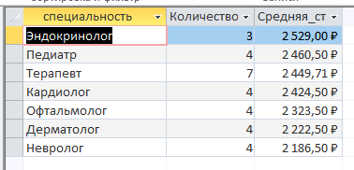
Рисунок 99 — результат запроса «25_3_Средняя_стоимость_по_специальностям».
По запросу 25_1: наибольшую выручку по проведённым приёмам принёс врач Кузнецов (Кардиолог) — 7 710,00 ₽.
По запросу 25_2: число записей по месяцам — 2026-10 и 2026-10 средняя стоимость приёма изменилась с 2 389,13 ₽ до 2 330,50 ₽.
По запросу 25_3: самая высокая средняя стоимость приёма у специальности Эндокринолог (2529,00₽), самая низкая — у Невролог (2 186,50 ₽).

Результат
В базе данных создано 61 запросов с именами, начинающимися с номера задания.
(см. рисунок 100)
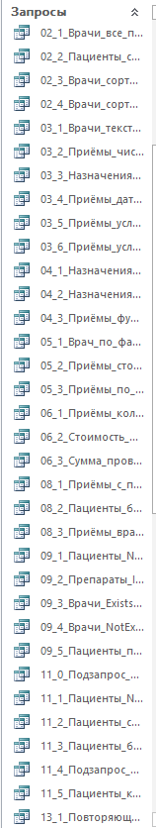
Рисунок 100 — область навигации со списком всех созданных запросов.

(см. рисунок 101)
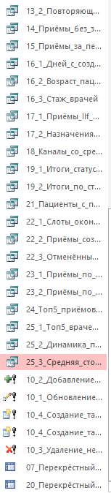
Рисунок 101 — область навигации со списком всех созданных запросов(часть2)

Вывод: в ходе практической работы освоено построение запросов в MS Access: простая выборка, условия отбора, вычисляемые поля, параметры, группировка, перекрёстные запросы, соединения таблиц, подзапросы, запросы на изменение данных. Применены Мастер запросов и функции Format, IIf, Nz, DateDiff, а итоговые запросы позволили проанализировать данные клиники по врачам, периодам и специальностям.

